SCRIPTS DEL PARCIAL 1 – SERVICIOS TELEMATICOS

Sebastian Marinez Lopez 2220331

Punto 1:

1. Instale y configure Bind9 en dos máquinas virtuales:

* VM1: Servidor DNS maestro (maestro.empresa.local).
* VM2: Servidor DNS esclavo (esclavo.empresa.local).

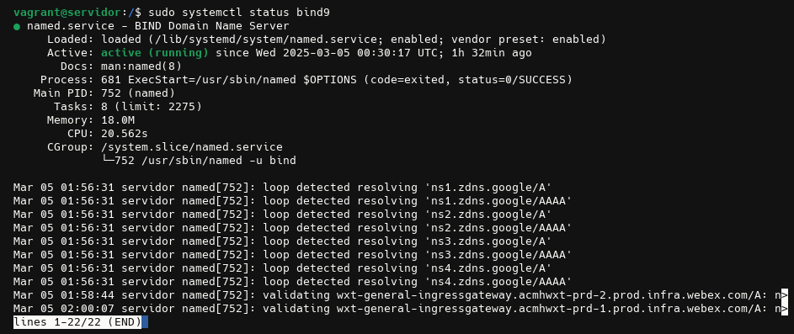

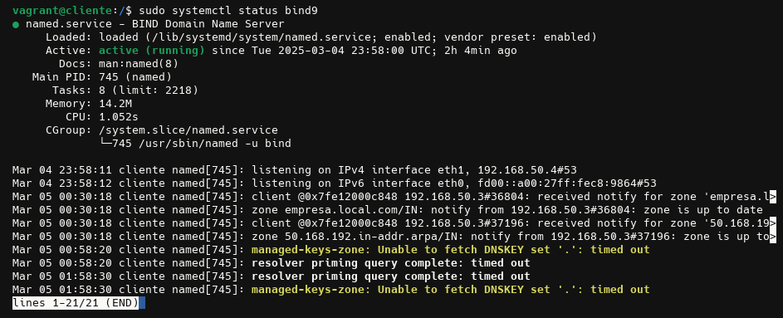

1. Configure el servidor maestro con: o Una zona principal (empresa.local) con registros A, CNAME. o Una zona de resolución inversa para la red local (ejemplo: 1.168.192.in-addr.arpa).

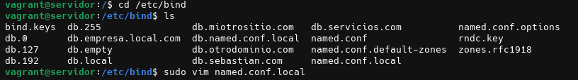

1. Configure el servidor esclavo para obtener la zona del servidor maestro mediante transferencia de zona (AXFR).

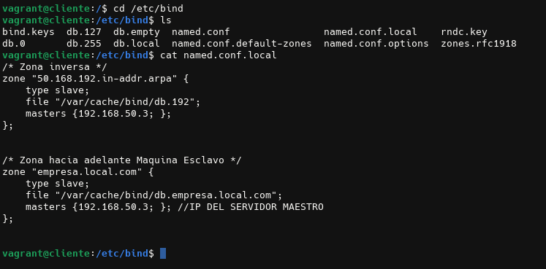

1. Verifique que cualquier máquina cliente configurada con el servidor esclavo pueda: o Resolver correctamente los nombres de dominio. o Realizar resolución inversa de direcciones IP.

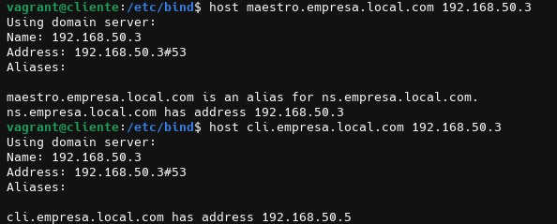

1. Apague temporalmente el servidor maestro y demuestre que el esclavo sigue resolviendo nombres correctamente.

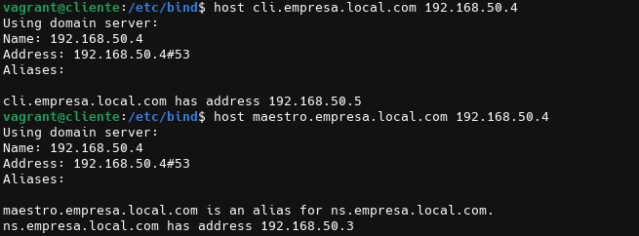

Punto 2:

1. Instalar y configurar Apache en una máquina virtual.

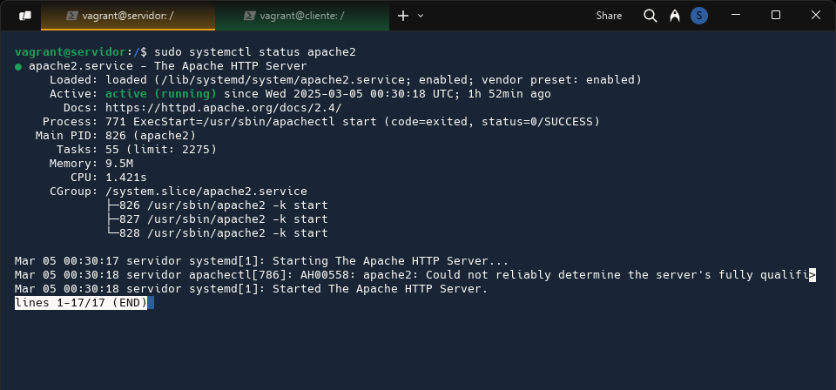

1. Habilitar el módulo mod_deflate y configurarlo para comprimir archivos HTML, CSS, JavaScript y otros tipos de contenido estático.

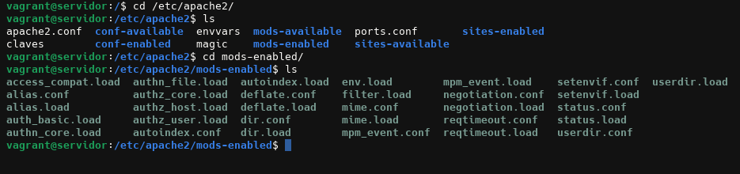

1. Configurar reglas específicas en Apache para excluir ciertos tipos de archivos de la compresión (por ejemplo, imágenes y videos que ya están comprimidos).



1. Configurar un servidor DNS local para resolver el dominio parcial.su-nombre.com, de manera que el servidor pueda responder correctamente a consultas de nombres de dominio.

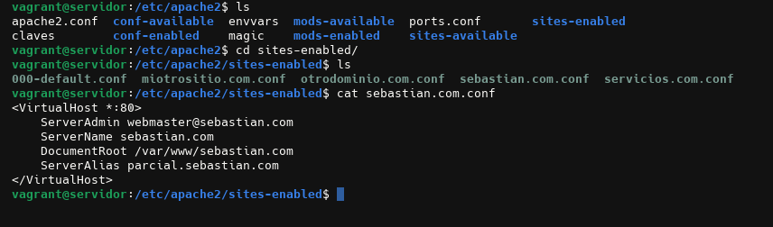

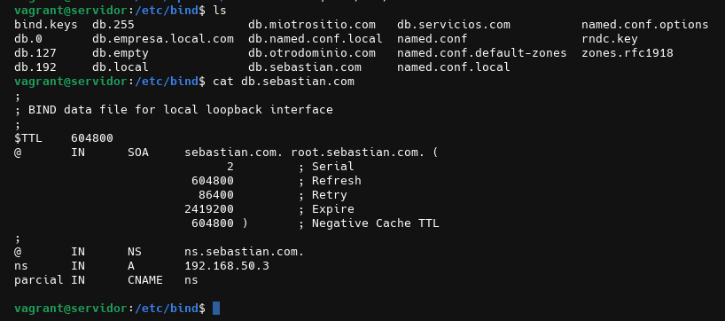

1. Probar el acceso desde diferentes clientes, incluyendo: o Un navegador web con la herramienta de inspección de red. o La línea de comandos utilizando curl para verificar los encabezados de respuesta. o Un sniffer de red como Wireshark, para visualizar el tráfico comprimido.

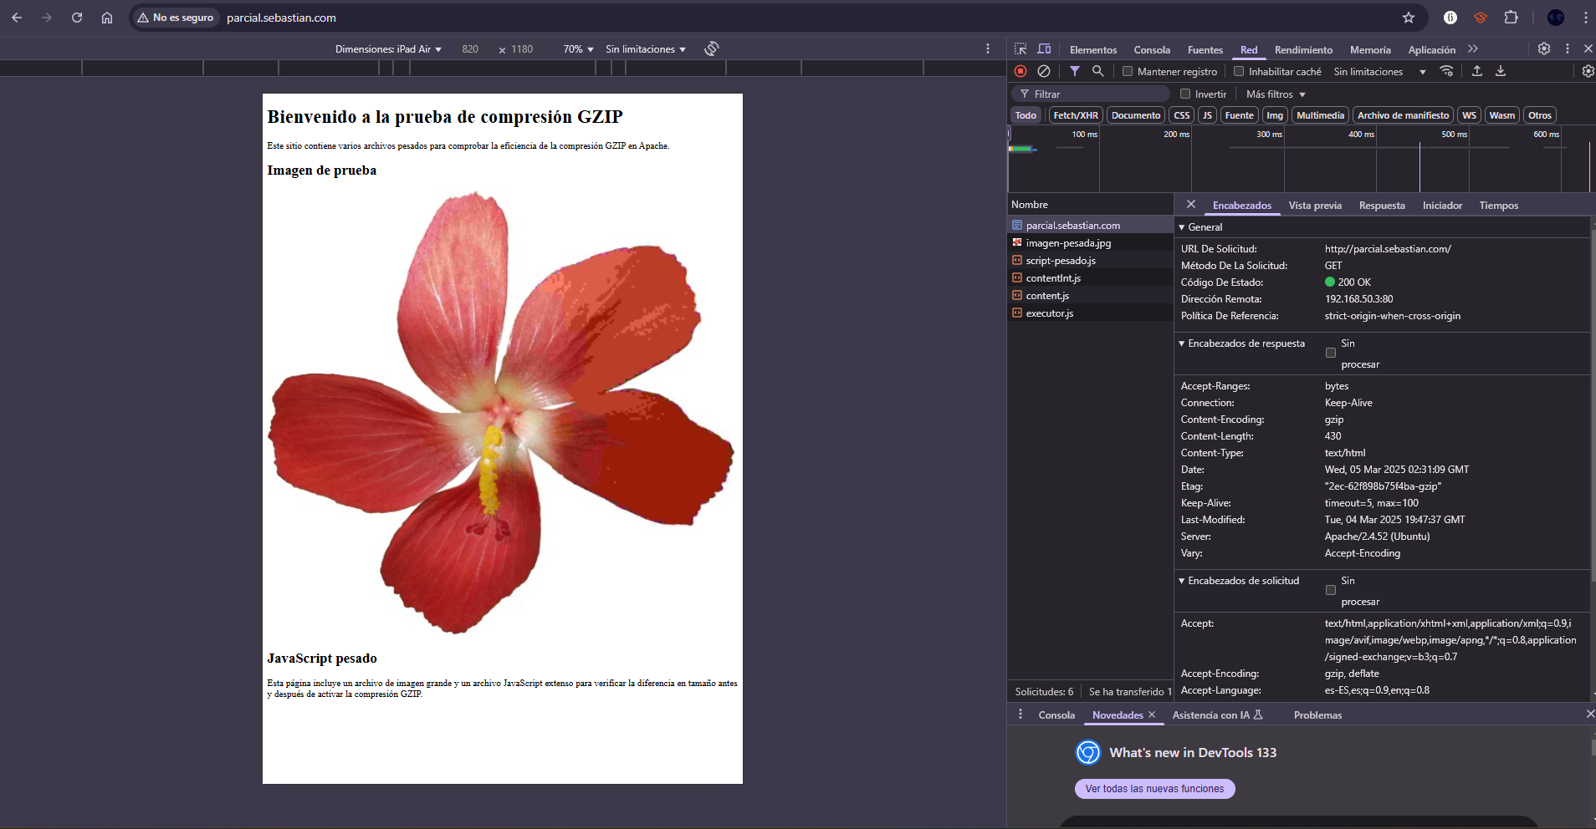

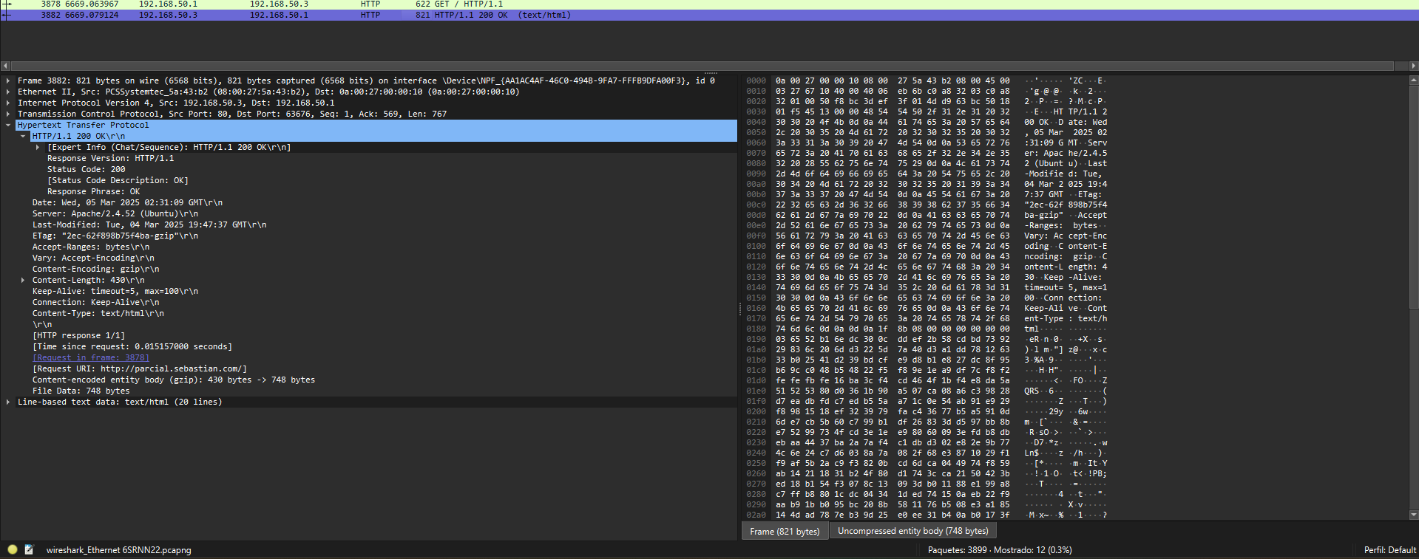

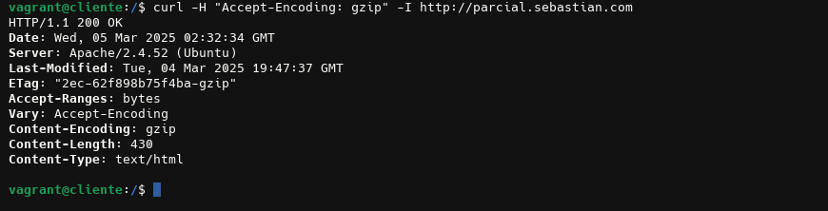

1. Comparar el tráfico comprimido y no comprimido, midiendo el ahorro de ancho de banda y el impacto en el rendimiento.

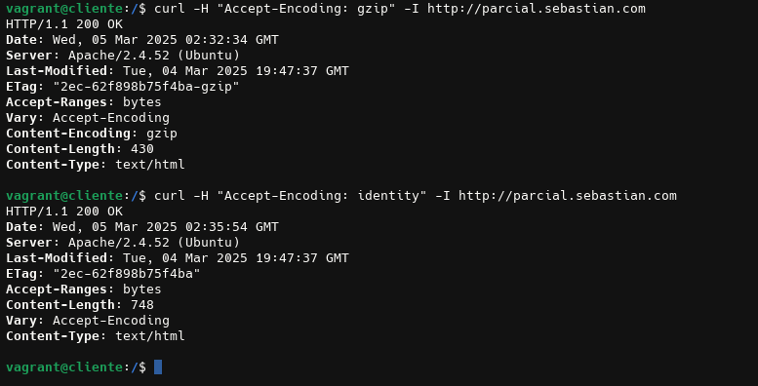

Punto 3:

1. Tener un servidor web en funcionamiento en tu entorno local (por ejemplo, Apache, Nginx o cualquier servidor web implementado en clase).

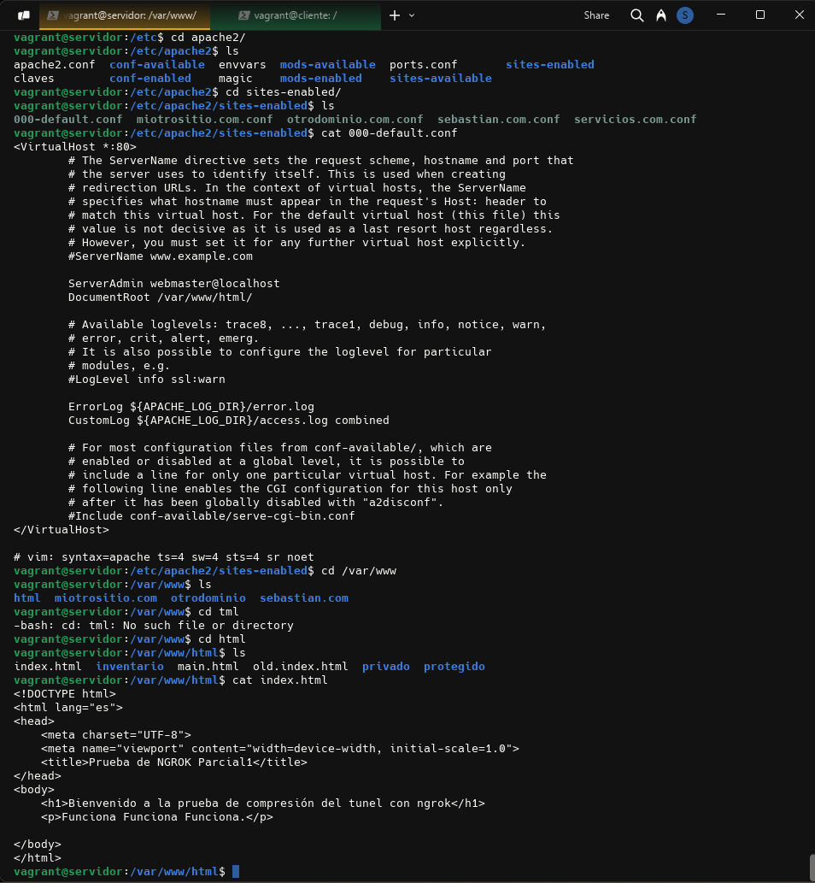

1. Instalar y configurar ngrok (versión gratuita) para crear un túnel seguro hacia el servidor web.

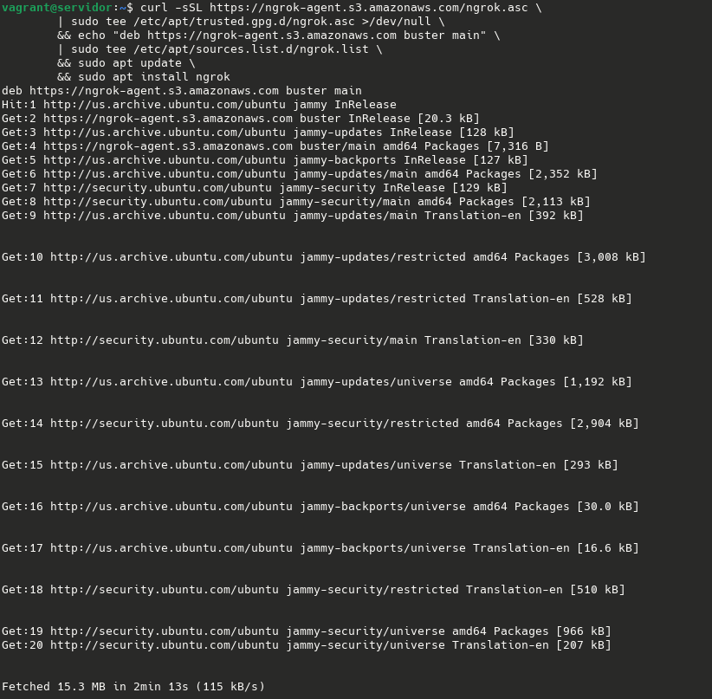

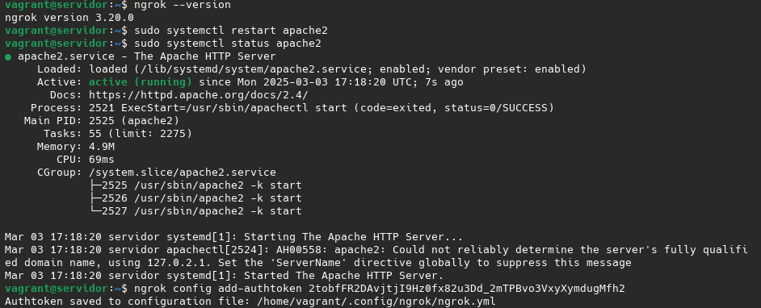

1. Agregar una página personalizada al sitio web para fines de prueba.

